目录
I.安装部署篇 2
1. 问题描述：T1飞跃客户端打开提示“服务器连接失败，请重新确认” 2
2. 问题描述：创建完账套后，账套名称显示的是??? 2
3. 问题描述：飞跃版建立账套提示失败是什么原因？ 3
4. 问题描述：通过广域网登陆T1飞跃版需要如何设置？ 3
5. 问题描述：使用金万维异速联助力T1飞跃在客户网络环境较差的实施过程中，出现报错提示如下图： 4
6. 问题描述：计算机长时间不使用提示找不到加密锁，什么原因？ 4
7. 问题描述：T1飞跃打开有显示不全和重影问题，问题截图如下： 5
8. 问题描述：登录飞跃版时，提示数据库（客户端、中间层）版本低，如何解决？ 6
9. 问题描述：飞跃启用标准财务模块，财务报表无法打开(资产负债表，利润表，现金流量表) 7
II.软件应用篇 8
1. 问题描述：在做销售类单据或者是进货类单据的时候单据界面不显示库存数量和可用数量，以及在商品信息界面数量字段不显示。 8
2. 问题描述：可用数量与库存数量区别？ 9
III.打印相关篇 9
1. 问题描述：设置好的报表样式如何在另一台电脑的软件上使用？ 9
2. 问题描述：点击“打印”或“预览”无反应？ 12
3. 问题描述：如何设置合计金额的大写显示？ 13
4. 问题描述：如何设置每页打印固定行数？ 21
5. 问题描述：单元格内容过长，如何设置格子大小随内容自动伸展？ 24
6. 问题描述：如何修改小数位数？ 27
7. 问题描述：如何设置打印内容即打即停？ 29
8. 问题描述：如何竖排打印“第一联 第二联 第三联”？ 31
9. 问题描述：最后一页打印只显示半行？ 37
附录出I：数据库相关 41
附录II：防火墙设置： 44
附录III：路由器端口映射 47

I.安装部署篇

1. 问题描述：T1飞跃客户端打开提示“服务器连接失败，请重新确认”
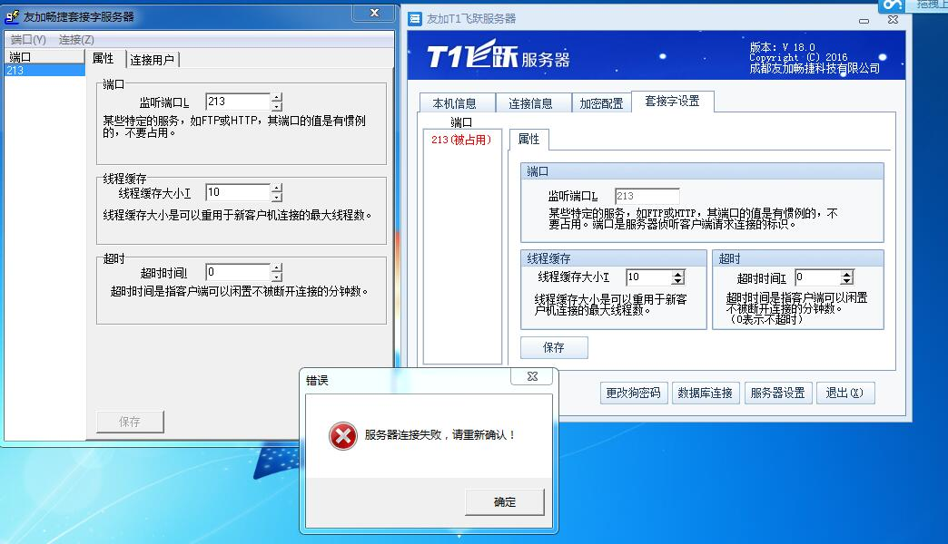
答：1、内置套接字和外置套接字都是打开的，所以会提示报错，注意：内置和外置套接字不能同时使用。
2、确定服务器连接数据库测试成功并保存成功。
3、确定套接字是否打开，若套接字已打开，确定客户端账套管理界面的连接设置的套接字端口号与打开的套接字端口是否一致。

2. 问题描述：创建完账套后，账套名称显示的是???
答：此问题跟软件无关，创建英文账套显示正常，在数据库里面sub_list里面显示的???，那么此刻排查应该与数据库设置有关系，数据库选择的排序规则应如下（注意，安装数据库的时候不要改排序规则，就按默认的安装）
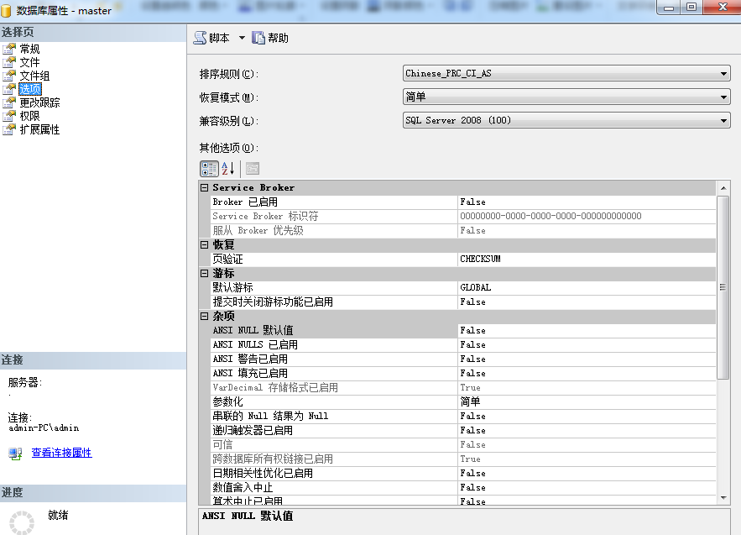

3. 问题描述：飞跃版建立账套提示失败是什么原因？
答：（1）建立账套时，检查飞跃版服务器与SQL Server数据服务器是否在同一台机器，并且配置飞跃版中间层数据库时，使用的是否为服务器名称或本地IP地址（127.0.0.1），而不是局域网IP或公网IP。
（2）检查建立的账套指定的数据库名是否符合SQL的命名要求，即不能以数字开头，不能含有特殊字符（阿拉伯数字和英文字母及下划线以外的字符，如&%*等）。
（3）检查服务器上的飞跃版安装目录所在盘符有足够的可用空间（部分版本建立账套时，占用的空间可能达到2.5G）。
（4）检查飞跃版的账套模板是否存在（在飞跃版服务器的安装目录下，服务器文件夹中的backup文件夹下，文件名为Dbdemo.sys）。
（5）检查指定的数据库名称是否已存在，数据库对应的物理文件是否已存在。

4. 问题描述：通过广域网登陆T1飞跃版需要如何设置？
答：首先局域网能正常使用，Internet网正常，然后进行具体如下设置：
（1）有固定广域网IP直接用广域网IP登录软件。
（2）一般广域网用户使用第三方域名解析，如：金万维、花生壳等，直接使用域名登录。
（3）通过代理服务器或者通过路由器上网方式，需要映射对应端口（服务器），开启211（软件通讯端口）端口、7980（加密锁端口）端口,必要的时候还需要开启1433（SQL端口）端口，使用第三方域名解析软件也开启对应通讯端口。
注意：由于网络服务商网络互通兼容问题，建议服务器和客户端使用相同网络，否则会影响软件通讯速度。
5. 问题描述：使用金万维异速联助力T1飞跃在客户网络环境较差的实施过程中，出现报错提示如下图：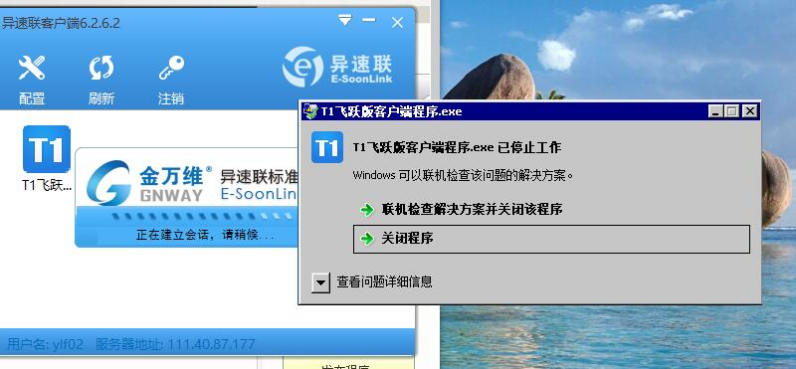
答：此问题是异速联账号权限问题，这里需要使用计算机administrator用户，按照金万维技术的提示（如下图选择），操作后可以正常在金万维上面运行T1飞跃程序
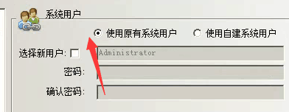

6. 问题描述：计算机长时间不使用提示找不到加密锁，什么原因？
答：与电源设置休眠有关，比如笔记本，进入自动休眠状态后，从睡眠中唤醒计算机，就会出现这种提示现象，台式机也一样，最好取消休眠和待机以及屏保。

7. 问题描述：T1飞跃打开有显示不全和重影问题，问题截图如下：
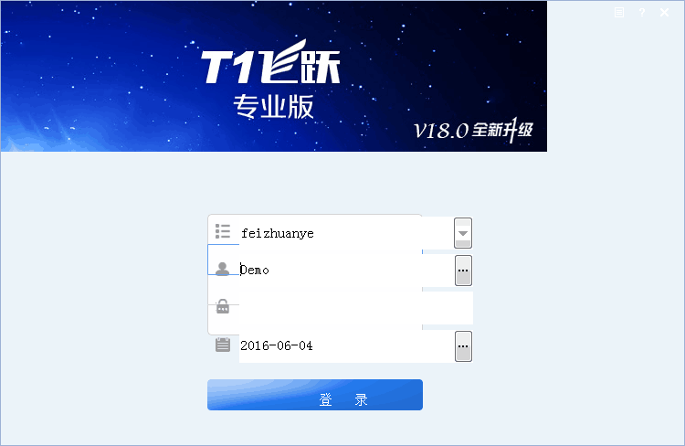
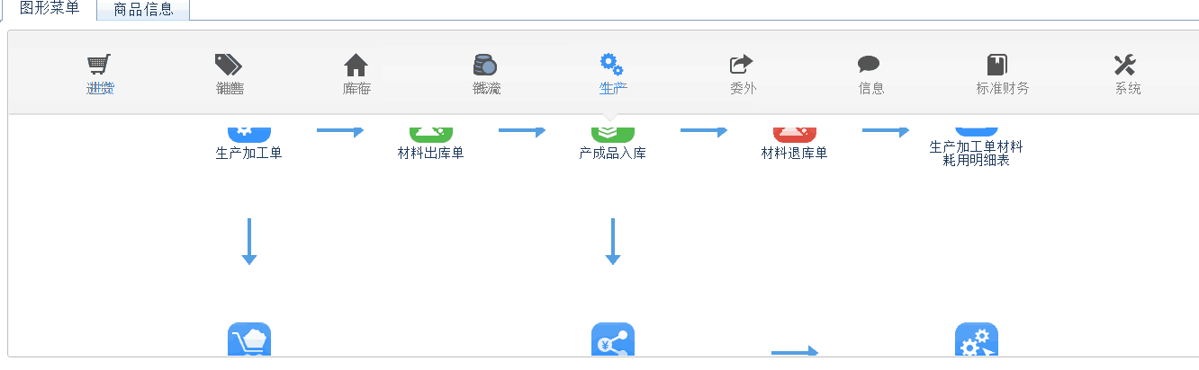
答：此问题跟电脑显示设置文本大小有关，如下图，选择100%显示
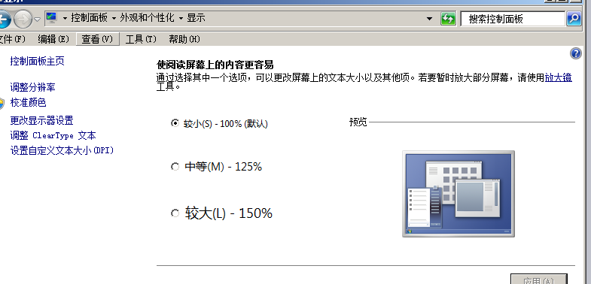

8. 问题描述：登录飞跃版时，提示数据库（客户端、中间层）版本低，如何解决？
答：飞跃版正常连接时，涉及到三个版本比较，即飞跃版服务器文件版本、飞跃版客户端文件版本和飞跃版账套数据库版本，只有这三个版本一致的情况下，才能够正确连接：
（1）当数据库版本>服务器版本=客户端版本时，软件提示客户端版本低，此时只需要更新软件应用程序于足够高的版本就可以。
（2）当数据库版本<服务器版本=客户端版本时，软件提示数据库版本低，此时可以确定后，软件会自动引导升级。通过蓝条选择要升级的账套，在下方的文件名处选择升级文件包，文件包存放在飞跃版安装目录的服务器目录下，目录名为Backup，文件名为UpGradeDB.sql）。
（3）当数据库版本=服务器版本<客户端版本时，软件提示中间层版本低，此时需要升级飞跃版的服务器，视情况决定是否继续升级数据库（此问题一般是由于客户端和服务器升级不同步造成的，比如客户端机器安装软件补丁，而服务器未安装；或者服务器在安装补丁的时候，没有将服务器程序退出，导致文件更新失败，同时，客户端版本和服务器版本不一致，也可能引起错误“服务器连接失败”）。

9. 问题描述：飞跃启用标准财务模块，财务报表无法打开(资产负债表，利润表，现金流量表)
答：重新注册安装目录下的飞跃客户端程序文件下UjRegSys.bat注册文件；也可以右键
UjRegSys.bat编辑，然后把里面的注册语句复制出来，在运行里面执行。(类似于注册
midas.dll)
10.问题描述：飞跃如何设置隐藏帐套？
答：隐藏账套只能使用向导登录，默认显示：密码为空（即正常显示账套）。在账套列表中，默认：按CTRL+F9进入隐藏账套设置界面，按CTRL+F8录入相关需显示的账套密码。确认后，将显示密码为空和为录入密码的账套。例如：账套A,密码为1；账套B,密码为2；账套C,无密码。那么初始显示就是账套C,如果录入密码为1,就显示账套C和账套A

II.软件应用篇

1. 问题描述：在做销售类单据或者是进货类单据的时候单据界面不显示库存数量和可用数量，以及在商品信息界面数量字段不显示。
答：需要在软件维护中心——系统配置——录账配置，选择更多配置中的录入单据时显示商品库存数量打钩。
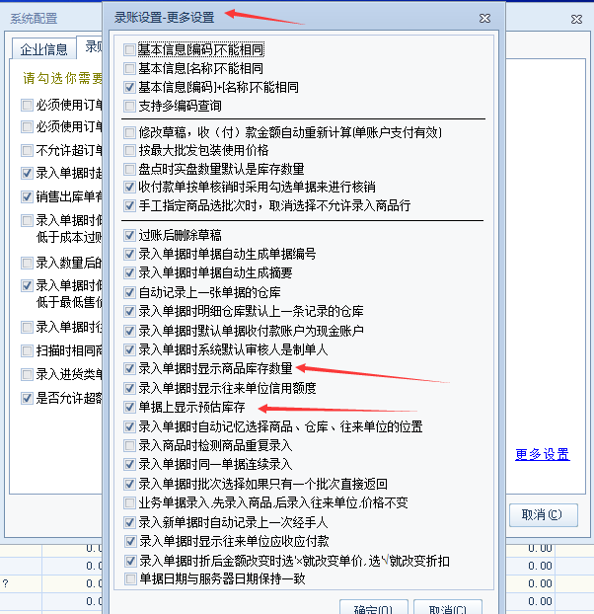

2. 问题描述：可用数量与库存数量区别？
答：所有单据均提供了审核功能，入库类单据未审核过账后，不会对可用库存和实际库存产后影响。出库类商品未审核过账后，影响可用库存，但实际库存无变化。

III.打印相关篇

1. 问题描述：设置好的报表样式如何在另一台电脑的软件上使用？
答：操作步骤：
1、首先在设计好样式的电脑中进入打印报表设计，点击左上角的“文件”--“另存为”，选择另存为的路径保存。
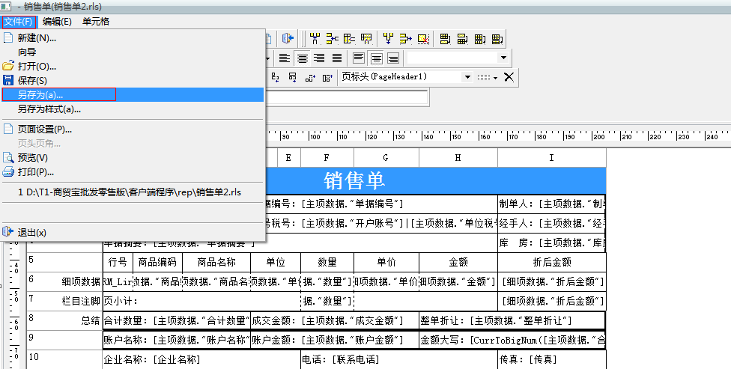
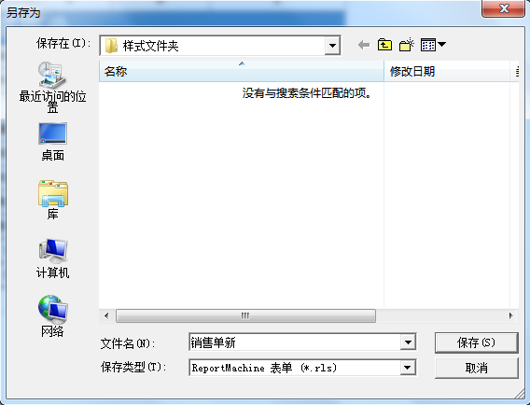
2、保存后生成后缀名为.rls的文件，将该文件通过网络发送或者U盘拷贝的方式复制到其他电脑中。(该rls文件不可以双击打开或以其他方式打开)
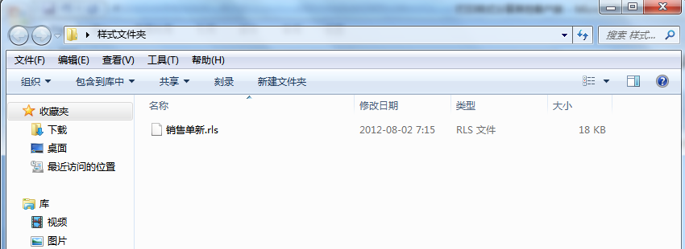
3、复制到其他电脑之后，进入打印报表设计，点击左上角的“文件”--“打开”，选择样式的具体路径打开。
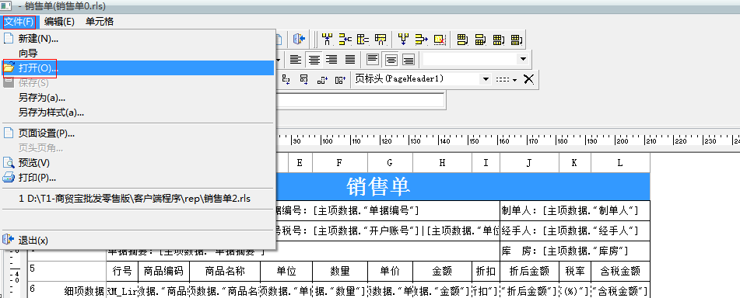

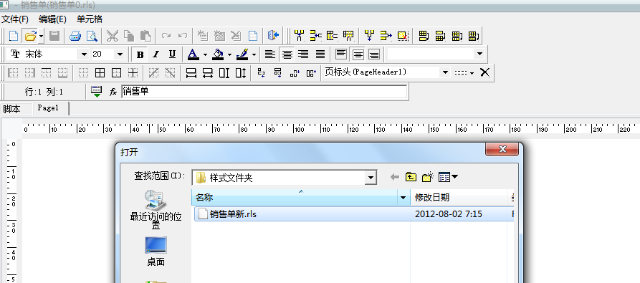
4、预览一下效果，确认无误之后，点击左上方的“文件”--“另存为样式”即保存在此台电脑中，下次直接使用即可。
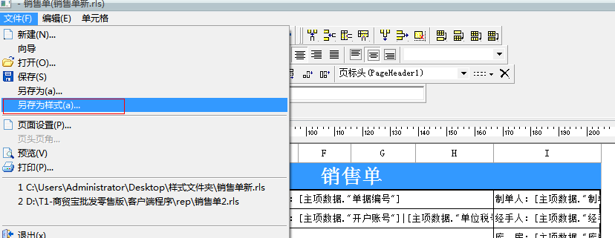

2. 问题描述：点击“打印”或“预览”无反应？
答：单据做完后点击“打印”或者“打印预览”无任何反应，仍停留在单据界面，这种情况一般是由于当前选择的报表样式里无内容导致。如下图，选择的报表样式为报表样式二，进入打印报表设计发现该样式无任何字段信息，也就是说空白的报表样式是无法打印和预览。
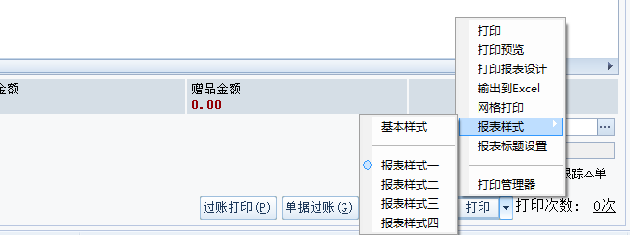
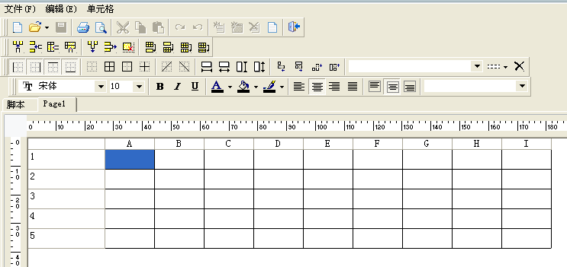
操作步骤：
在打印或预览之前，点击“打印报表设计”--“报表样式”确认选择的是基本样式或自己设计的样式。

3. 问题描述：如何设置合计金额的大写显示？
答：（金额大写在软件中有两种设置方法。）
方法一：属性设置
1、选中需要设置大写的单元格，点击右键，在菜单“单元格类型”中选择“插入汇总框”。
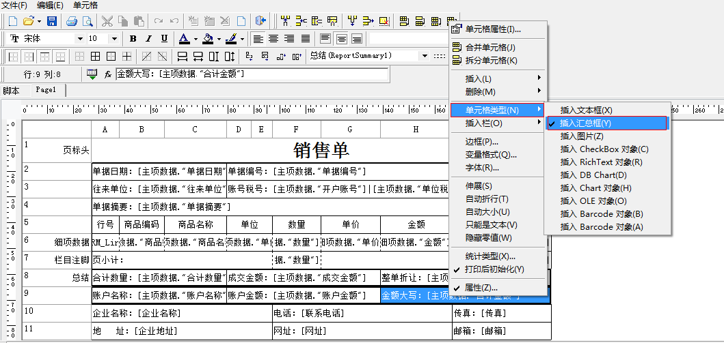
2、再次右键点击该单元格，选择“统计类型”，在统计类型中选择“合计”，统计band中选择masterdata1 (masterdata译为主项数据)，点击确认。
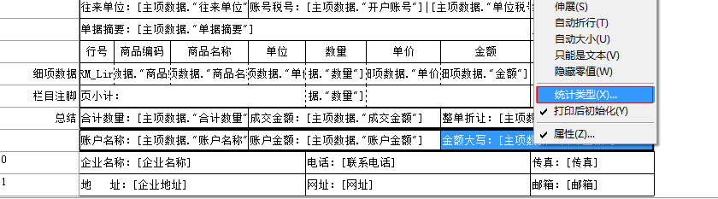
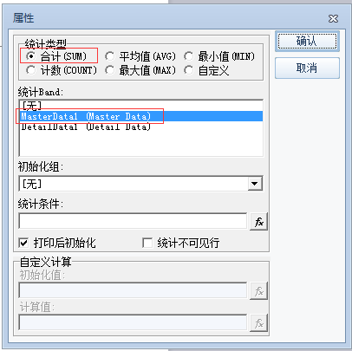
3、再次右键点击该单元格，选择“属性”，在弹出的“对象查看器”中找到“转换成大写”一项，将其属性设置为“true”。
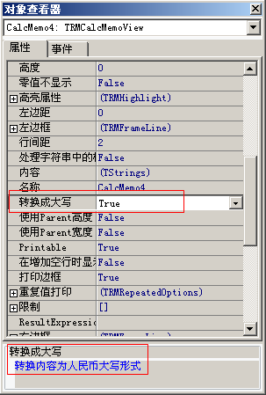
设置完成后，预览效果：
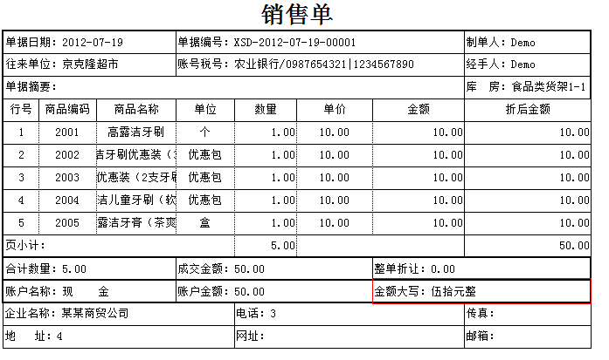

方法二：函数设置
- 选中需要设置大写的单元格，点击右键，在菜单“单元格类型”中选择“插入文本框”。
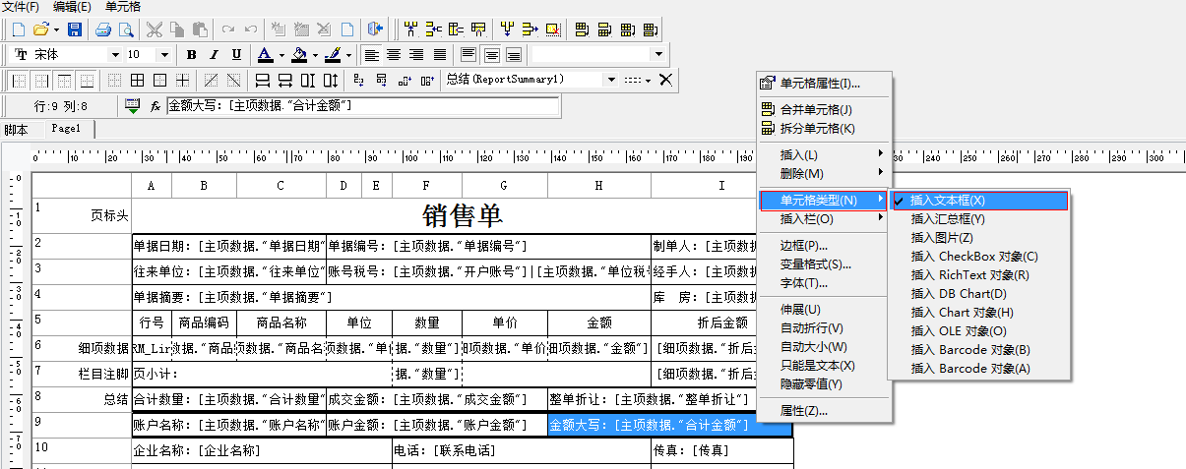
2、双击该单元格，进入文本编辑器中，将原有字段删除([主项数据."合计金额"])，点击“fx表达式”，在弹出来的表达式编辑器中选择“fx函数”。
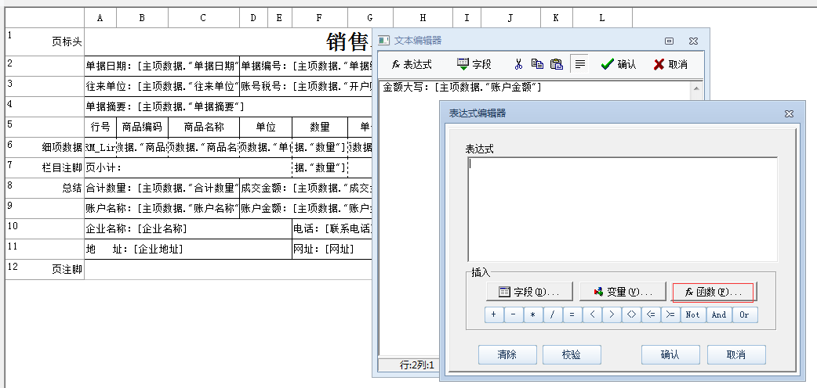
3、选择字符串函数，在右侧找到CurrToBigNum函数，然后点击继续。
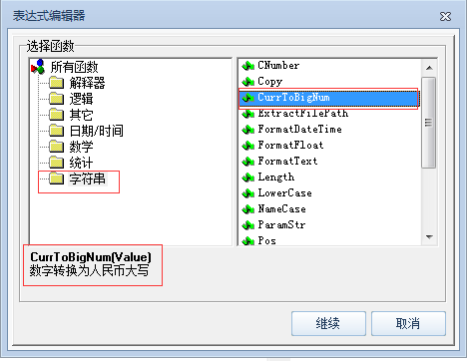

- 点击“数字型”右侧的按钮，在弹出的表达式编辑器中再选择“字段”。
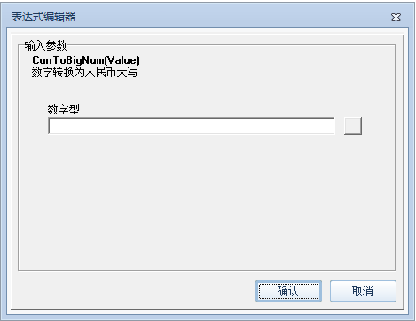
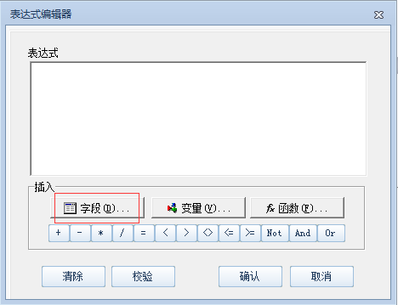

5、左侧选择“主项数据”，右侧选择“合计金额”。
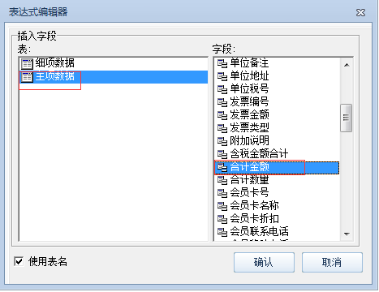
6、之后一直点击确认按钮，最后在文本编辑器中正确显示应该为：
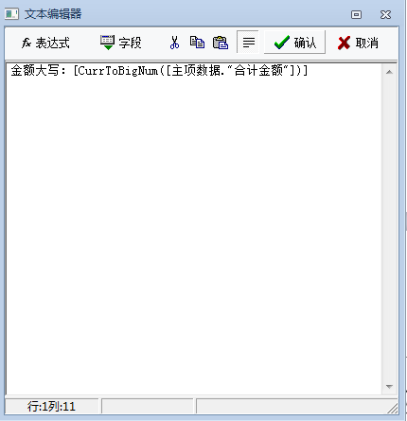
7、将文本编辑器确认后，点击预览查看效果：
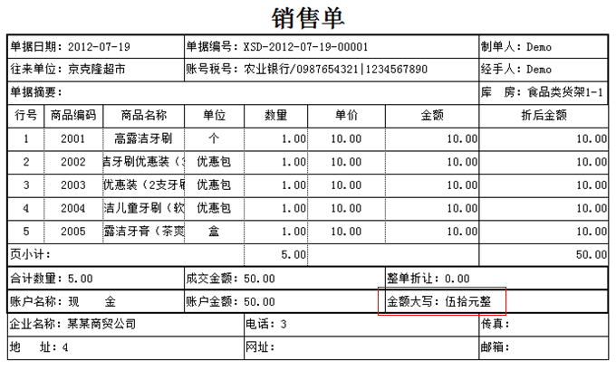

4. 问题描述：如何设置每页打印固定行数？
答：1、进入打印报表设计，双击左侧列中的细项数据单元格，如下图标记位置。
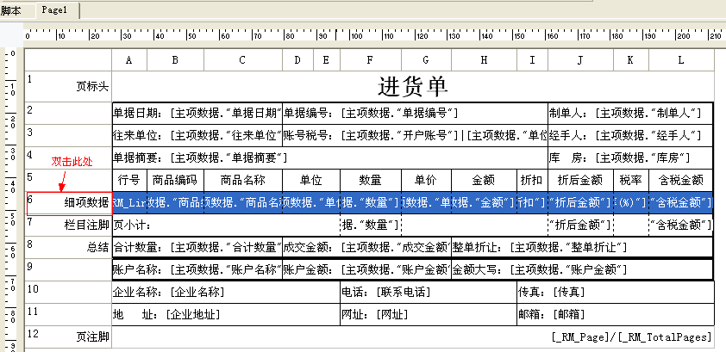
2、双击后弹出的“band数据源”对话框，在对话框右下角输入每页打印行数，例如输入6。
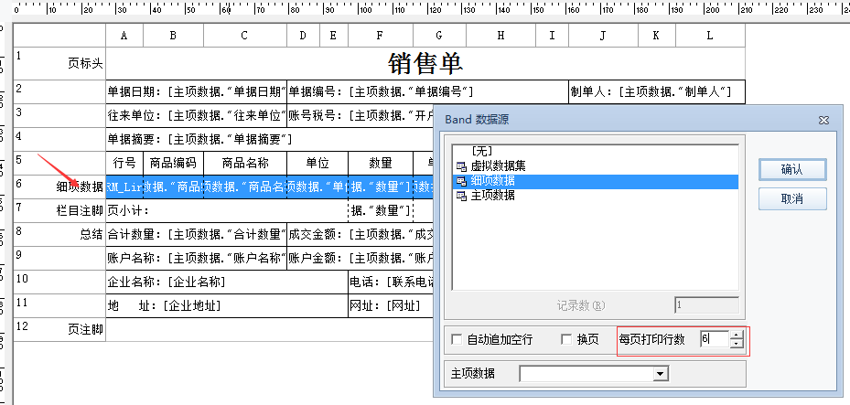
3、确认后预览查看打印效果。
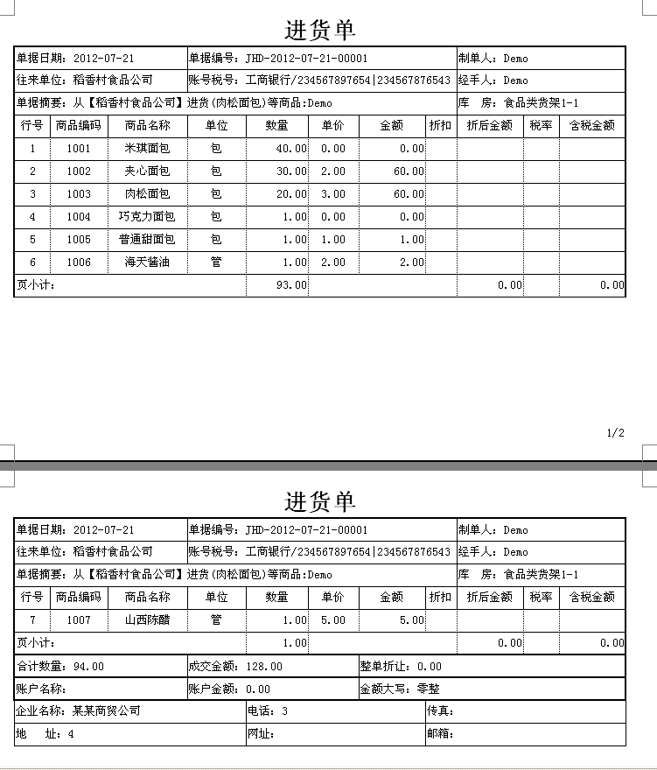

问题延伸：
在上述设置中，我在“band数据源”对话框还有两个选项，分别是：自动追加空行和换页。
- 自动追加空行：在打印时，如打印页未满，或者没有达到设置的每页打印行数，会自动以空行来补充完整。上述单据若勾选了自动追加空行，第二页的预览效果就会变为：
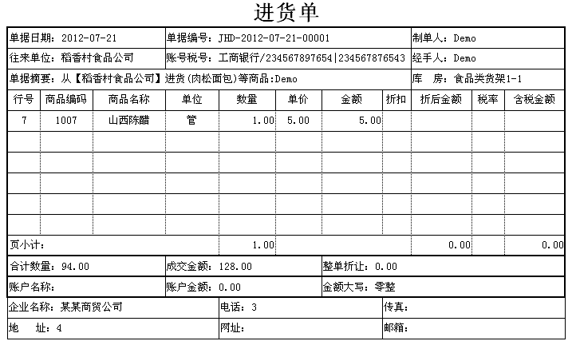
- 换页：打印时，每打印一个商品就进行合计，然后在下一页打印下一个商品。
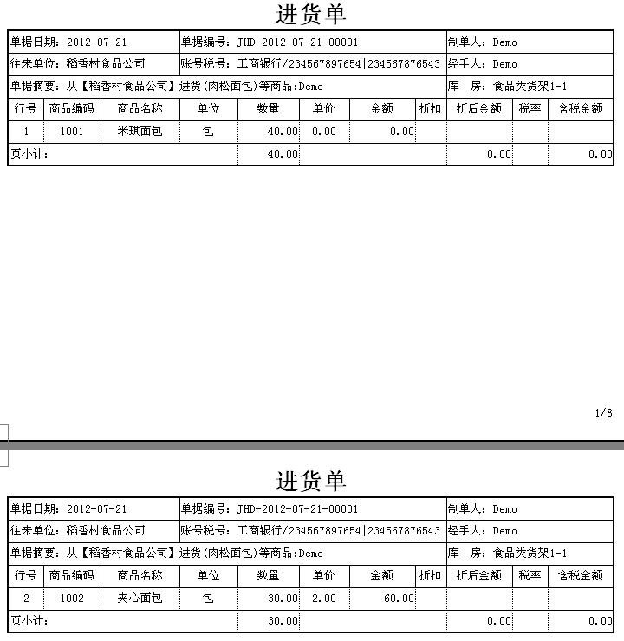

5. 问题描述：单元格内容过长，如何设置格子大小随内容自动伸展？
答：
问题分析：
打印时有的商品名称比较长，只能打印部分出来，导致无法确认具体的出入库商品。在打印报表设计中，有这样一个功能，能根据显示内容的多少自动改变单元格的大小。
操作步骤：
1、右键点击需要设计的单元格，勾选伸展和自动折行。
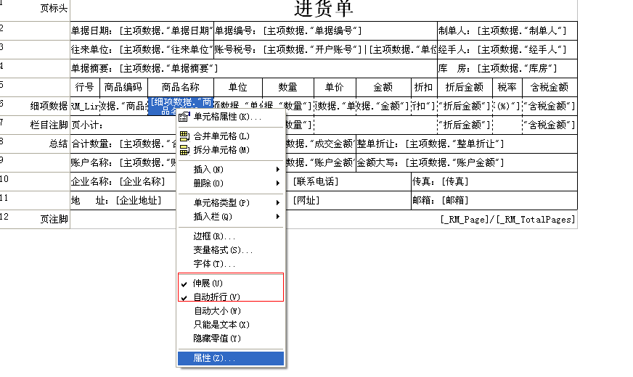
- 再次右键点击此单元格选择属性，在弹出的对象查看器上方选择“detaildata1”，将“伸展”设置为“true”。
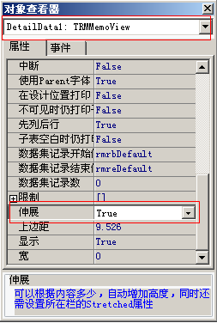
3、预览如下图，商品名称单元格自动改变了大小，显示完整的商品信息。
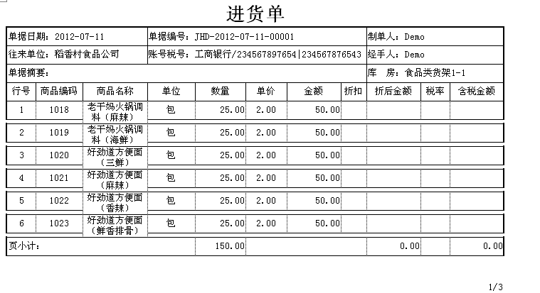
4、再修改细项数据行的其他单元格，将其他单元格也设置为伸展。此时修改需要一个一个设置，不可以选中整行来设置，整行设置只对第一个单元格生效。
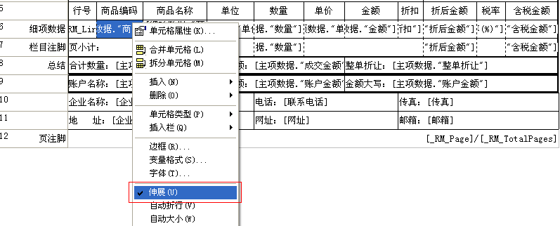
5、全部设置完成后，再预览效果。
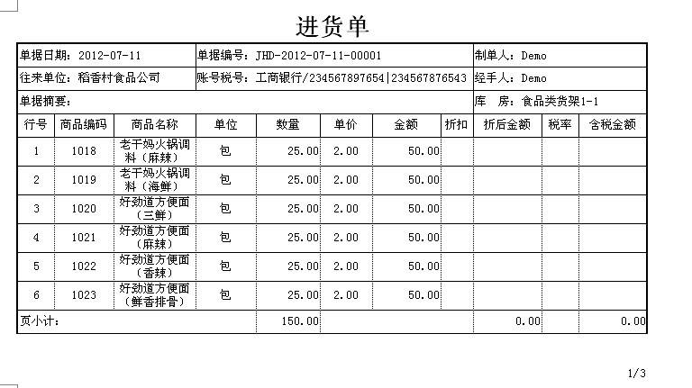

6. 问题描述：如何修改小数位数？
答：
问题分析：
因为业务需要，单据中要显示2位小数，打印出来是3位小数。由于在软件中默认单价和金额的小数位数和单据中的小数位数一致，例如单据中数量有3位小数，打印时也会打印3位小数。如果直接将系统配置中数量小数位数改为3位，虽然打印会显示3位小数，但在单据中的数量也会变为3位小数，因此需要在打印报表设计中单独设置。
操作步骤：
1、首先进入打印报表设计，右键点击数量单元格，在菜单中选择“单元格属性”或者“变量格式”。
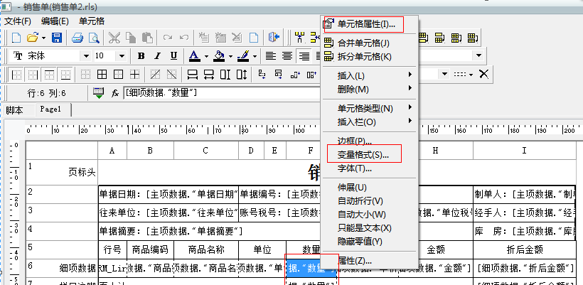
2、在属性对话框中，显示格式左侧选择“数字”，右侧选择“1234.50”或者“1234.50”，下方的小数位数输入3。
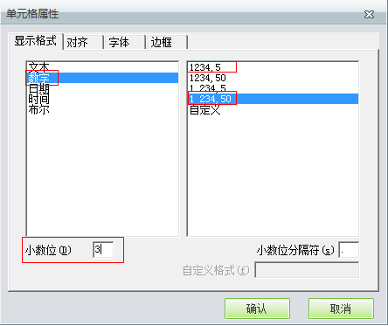
3、确认保存后，预览打印效果如图。
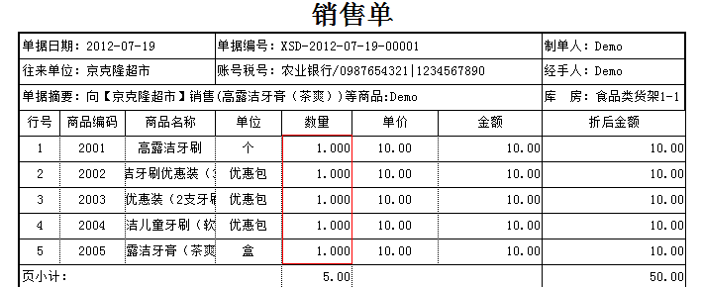
问题延伸：
在设置显示格式时，如果右侧选择的是1234.5或者是1 234.5，那么此单据预览效果如图。
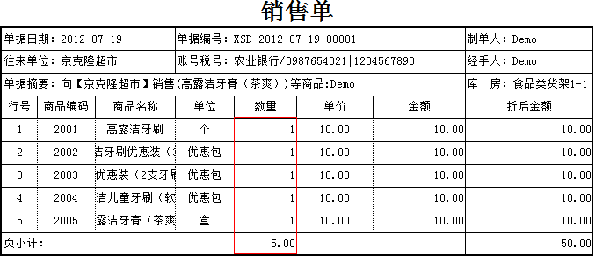
由上可知，该样例直接将小数为0的位数省略掉了。因此在设置时要注意“1234.50”是在小数位数不足时用0补齐，而“1234.5”是将为0的小数位数忽略不显示。

7. 问题描述：如何设置打印内容即打即停？
答：
问题分析：
连续的卷纸没有一个固定的高度，如下图，商品只有5个，加上合计等信息15厘米的纸张高度即可打印完整，但打印机仍会出纸到20厘米左右才会停止，既不美观也浪费纸张。这时可以使用“即打即停”的功能。
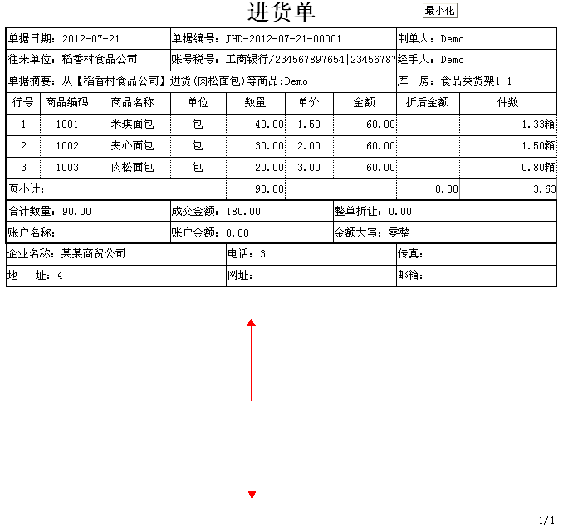
操作步骤：
- 在打印报表设计中删除“页注脚”一行。页注脚行一般位于样式的最下方，既然是连续的纸张，就不需要分页，所以此项删除。

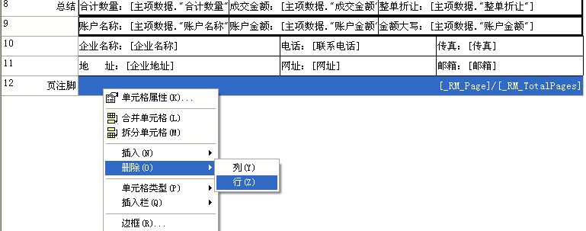
- 点击左上角的文件--页面设置，纸张类型选择自定义大小，并设置一个较大的高度。
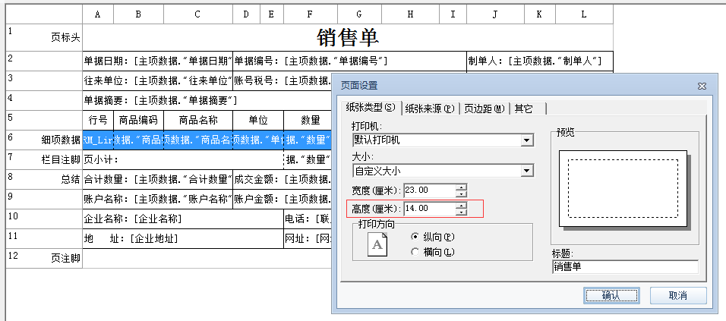
- 同样在页面设置中，选择“其他”标签页，勾选“自动设置页面长度（即打即停）”。
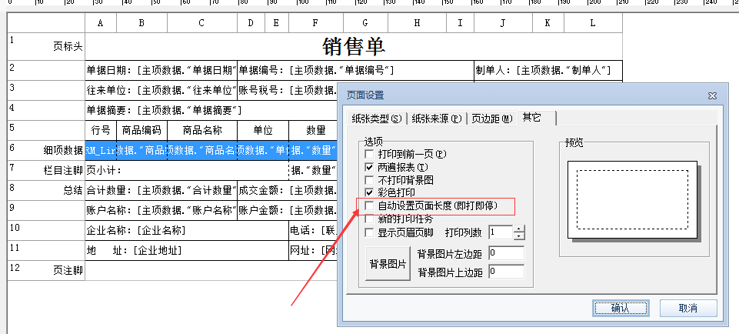
4、确认后预览效果如图，打印时在打印完成后自动停止出纸，从而达到节省纸张的目的。
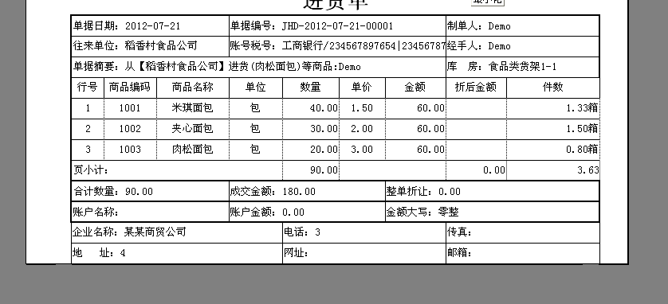

8. 问题描述：如何竖排打印“第一联 第二联 第三联”？
答：
问题分析：
需要在单据右侧显示多联账信息，多联标识一般位于单据下方或单据右侧，如下图：
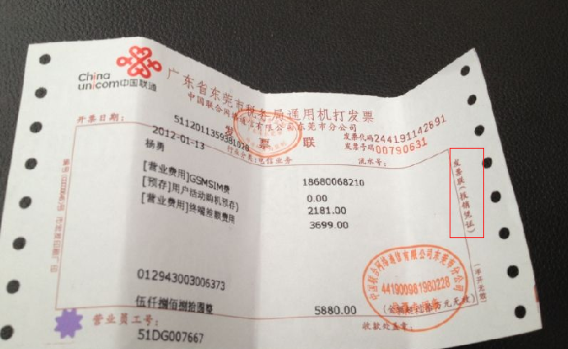
操作步骤：
- 添加到单据的下方
1、首先在页小计行的下方插入一行。
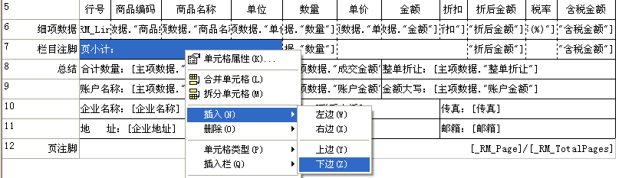
2、将该行属性设置为“栏目注脚”。
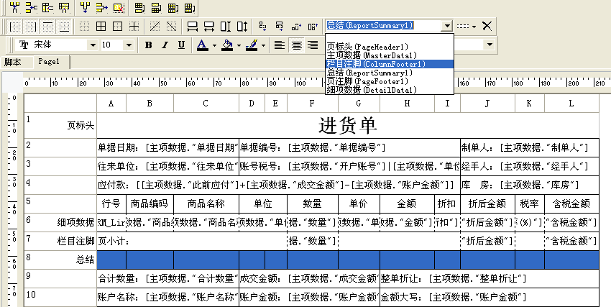
3、编辑插入单元格的信息，打印预览如图。
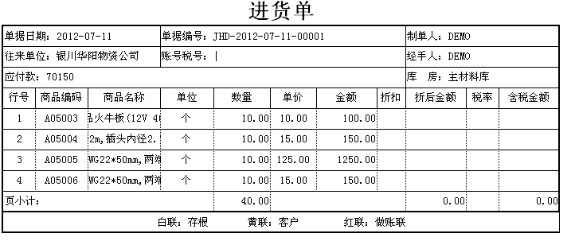

- 插入到侧面（插入到侧面有两种方法）
方法一：
1、直接在右侧插入一列，将标题行以下的全部整列合并。
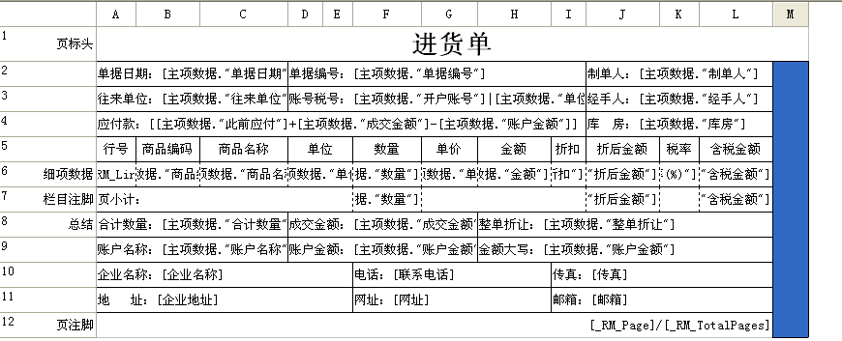
2、双击插入的列，在文本编辑器中编辑多联信息，并设置为无框线。
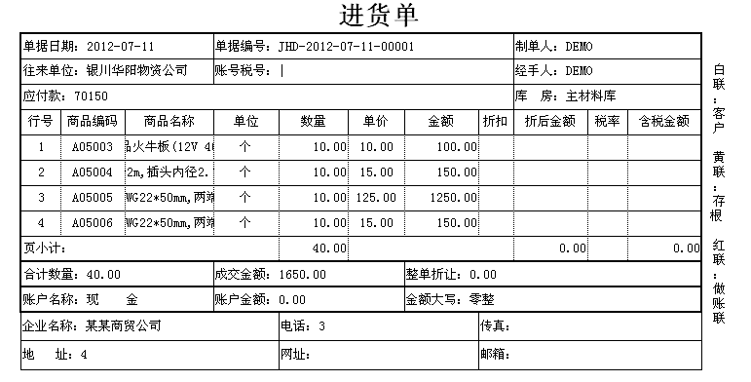
3、这样设置有一个弊端，由于整列合并，在打印报表设计中，无法再选中整行。
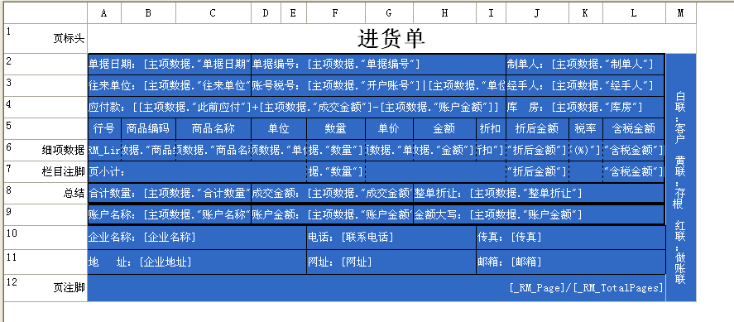

方法二：
方法一适用于纸张大小没有变动的情况，如果纸张大小不固定的话，建议使用方法二。
1、首先在标题上方插入一行，并将行属性设置为浮动。（浮动是指在单据表格外添加的单元格，打印时会显示在表格侧面）
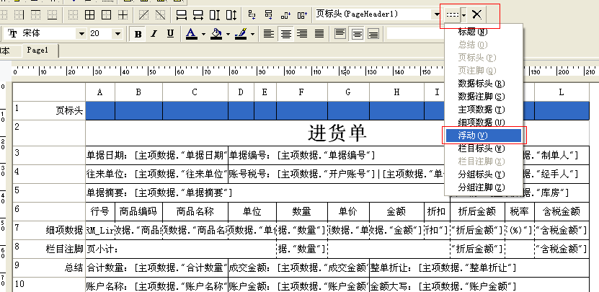
2、在右侧也插入一列，不合并。
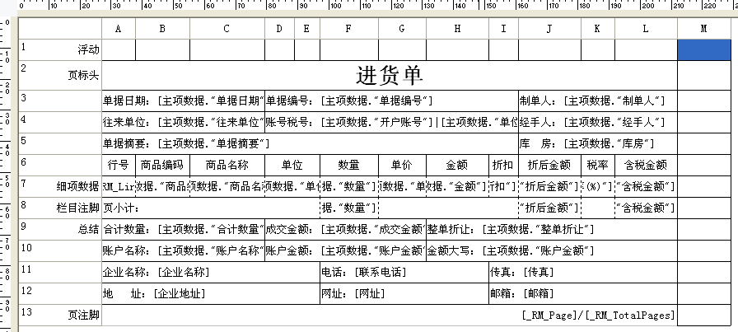
3、将第一行的高度调整到打印纸张高度，并将新增的行和列设置为无框线。
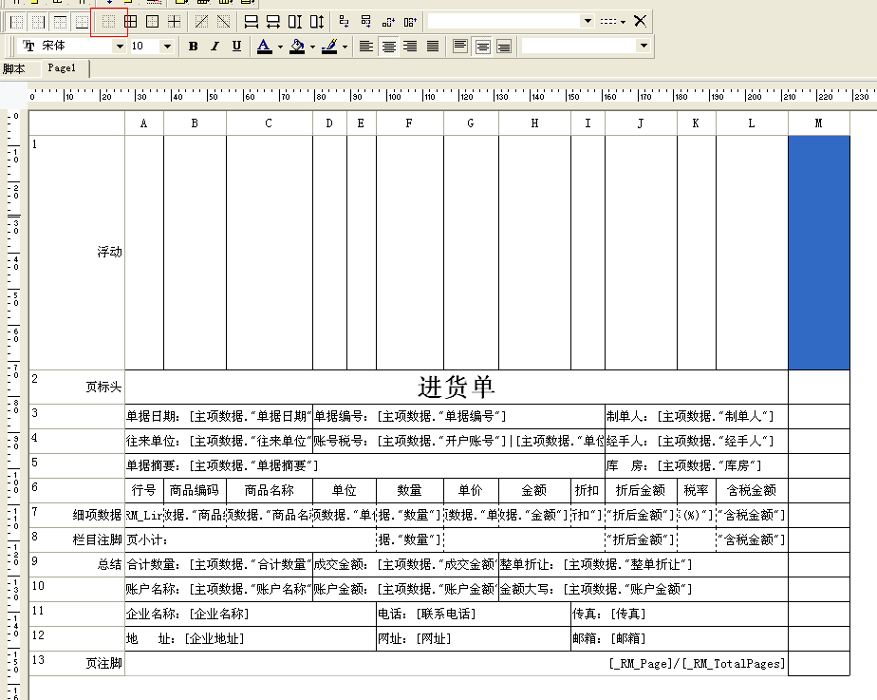
4、在最右上角的单元格中输入多联信息。
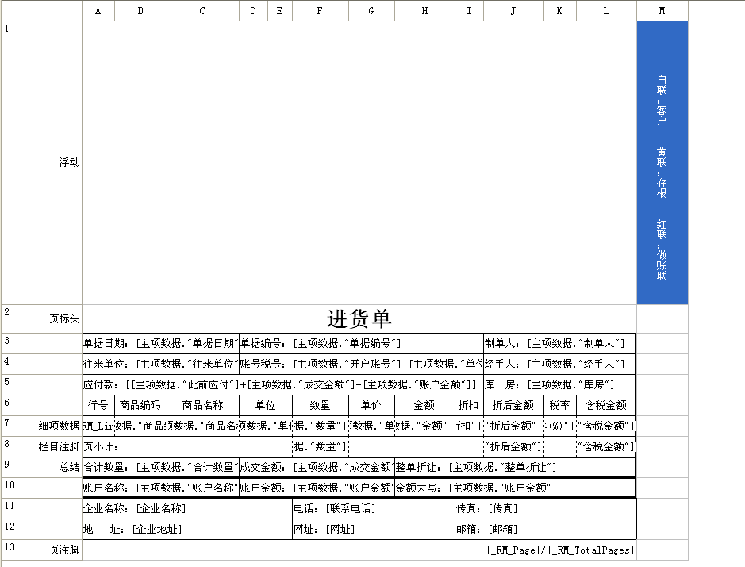
5、这时预览查看效果。
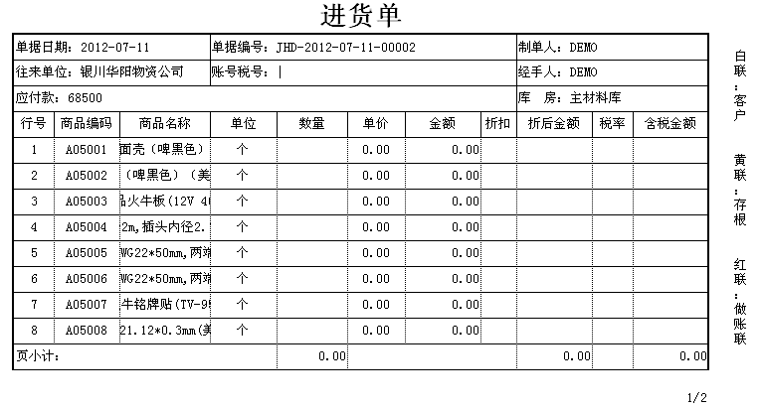

9. 问题描述：最后一页打印只显示半行？
答：
问题分析：
此问题多由于打印机切纸刀或遮挡板位置挡住了最后的单元格，导致只打印一半字。可以将打印机硬件做些调整或送检维修，也可以在软件中进行变通的设置。
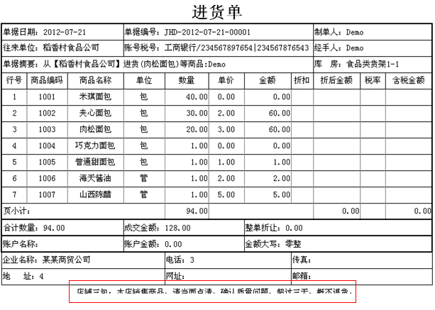
操作步骤：
1、进入打印报表设计，选中最后一行，右键插入下边1行。
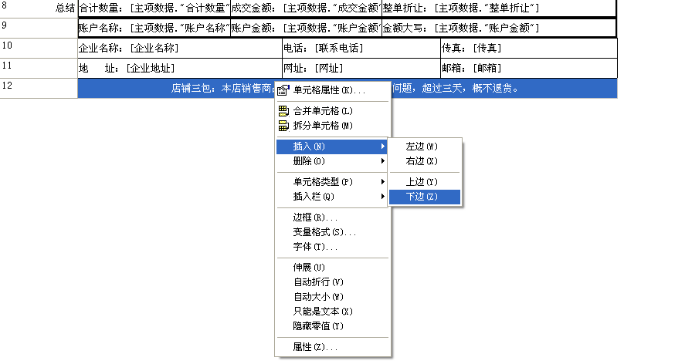
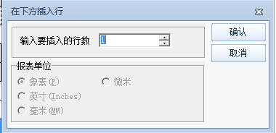

2、选中此行，在界面上方选择“总结”。
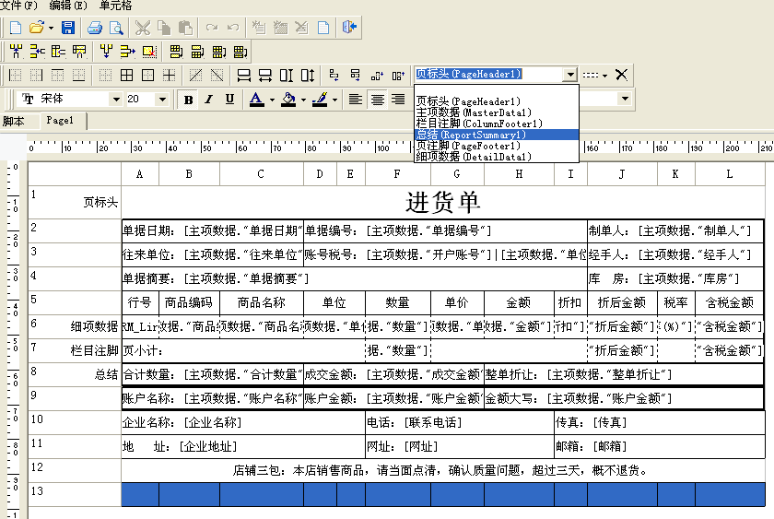
3、将新增的空白行设置为无边框，预览效果如下：
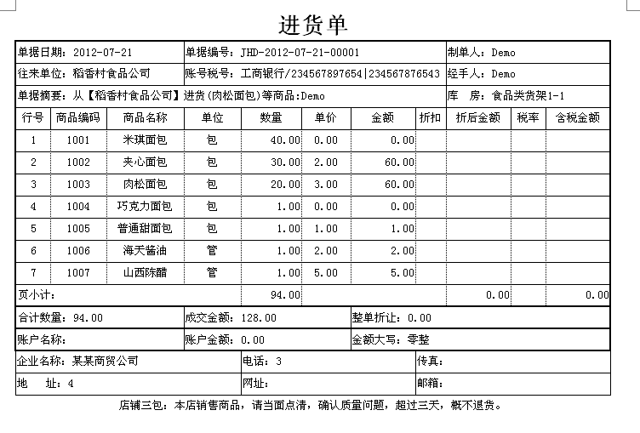

附录出I：数据库相关
- 数据库设置：SQL server 配置管理器
注意：数据库协议TCP/IP协议必须启用
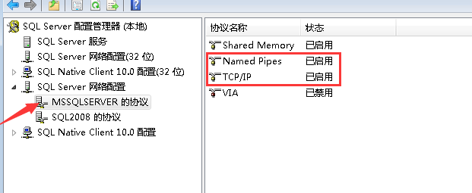
如何修改数据库sa密码
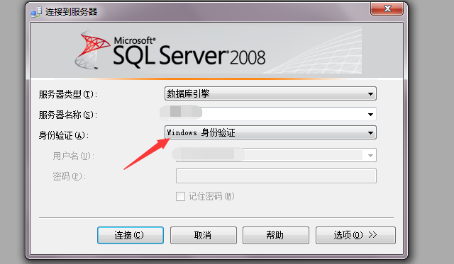
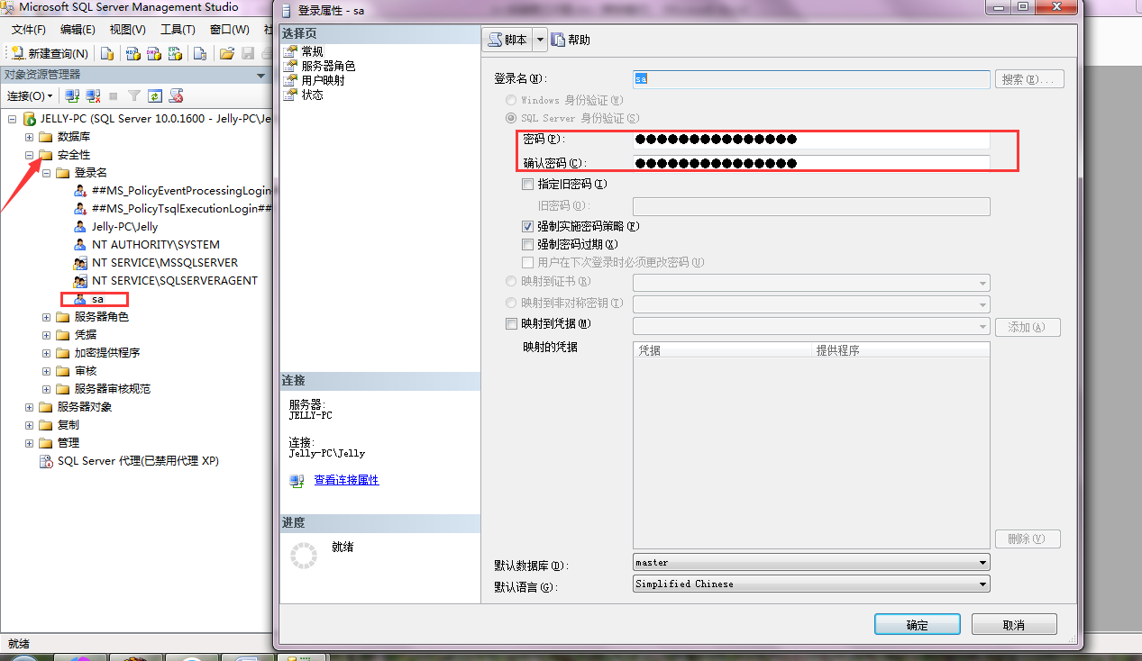
如何在数据库里面附加、备份、还原数据库
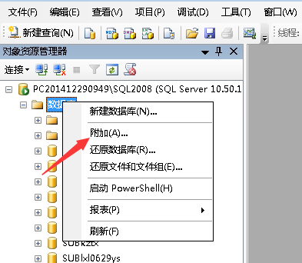
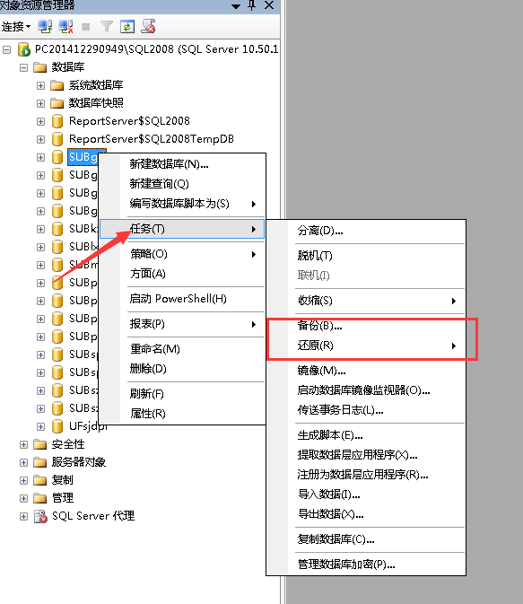

附录II：防火墙设置：
以win7为例
Windows防火墙-高级设置
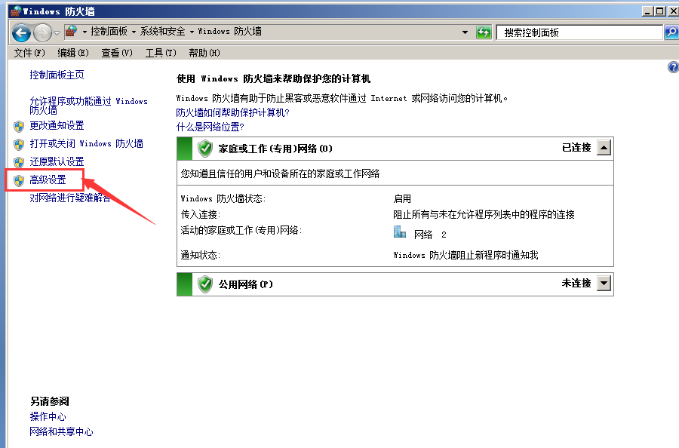
入站规则-新建规则
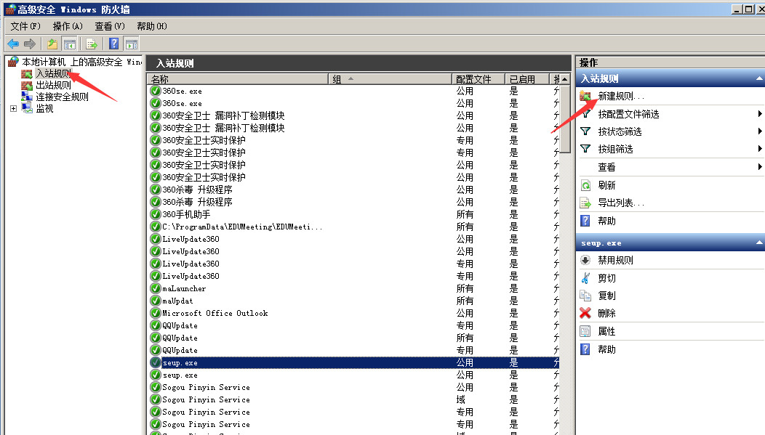
规则选择端口
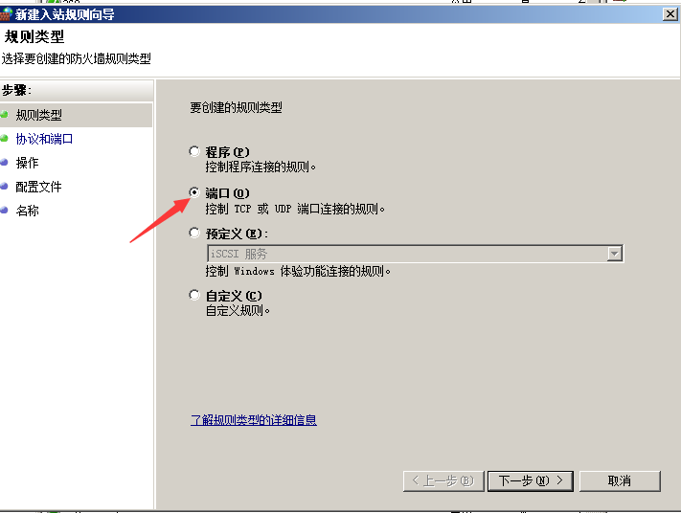
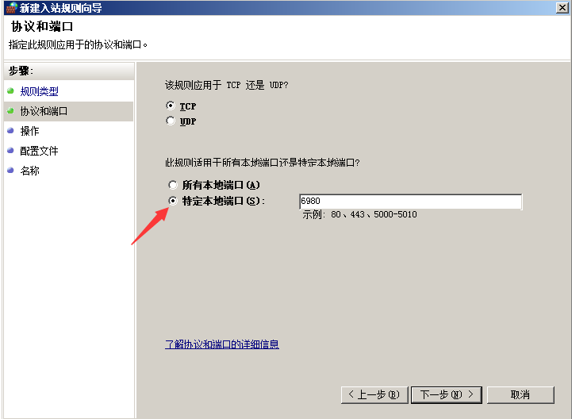
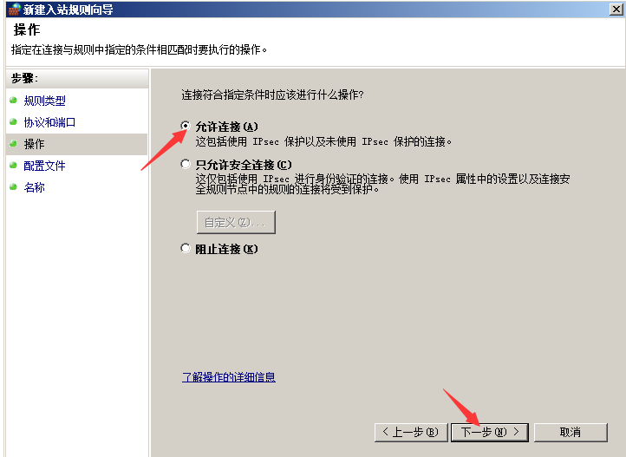

附录III：路由器端口映射
以TP-Link为例
转发规则-虚拟服务器
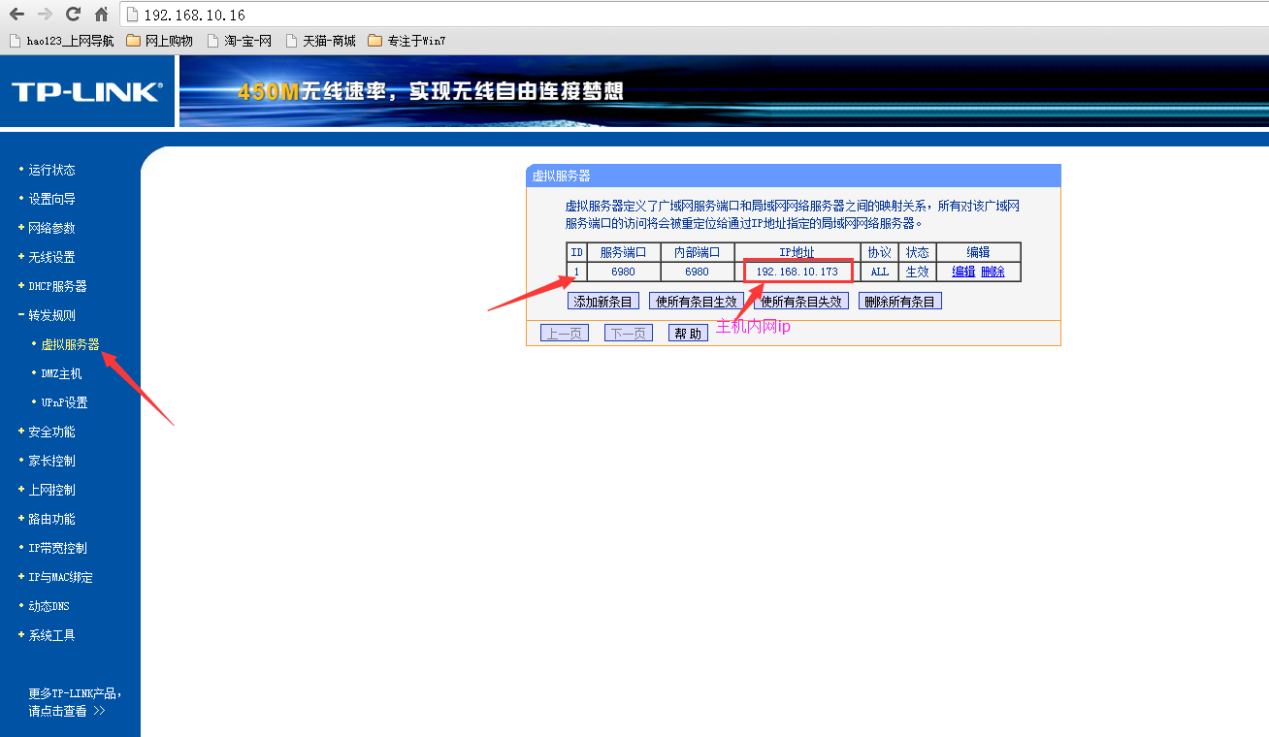
另：如果做了端口映射，外网访问不起
使用ping命令和telnet命令看域名和端口是否通，如果不通，请检查路由器wan口地址是否跟域名解析软件解析出来的公网ip一致，如果不一致，可能是由于网络运营商将ip做了转发，请拨打网络运行商电话分配一个公网ip或者使用收费的域名解析软件（比如金万维nat移动版）。

